INFORMES GENERAL DE ATENCIONES MEDICAS EN CLINICA MUNICIPAL, 3 tercer TRIMESTRE DEL 2023.

Nuestra función como unidad de Promoción para la Salud (Clínica Médica Municipal Doctor Merlyn Larson) tiene un enfoque de promover la salud, para la prevención de enfermedades en nuestras comunidades y para nuestra población Apopense, sin dejar de menos nuestro ente curativo y de rehabilitación.
En nuestras instalaciones ubicadas en el Complejo Municipal brindamos atención médica integral con calidez y calidad además ofrecemos los servicios de odontología, psicología, fisioterapia, poseemos un botiquín que cuenta con medicamentos básicos, además tenemos los servicios de laboratorio.Se brindaron las siguientes atenciones en el 3 tercer trimestre del año 2023.Pacientes atendidos en Clínica Municipal.
ESPECIALIDAD | CANTIDAD POR MES
 | JULIO | AGOSTO | SEPTIEMBRE | TOTAL X TRIMESTRE
Medicina General | 736 | 590 | 470 | 1,796
Odontología | 63 | 77 | Área que no está funcionando reconstrucción de Clínica Municipal | 140
Fisioterapia | 250 | 209 | 235 | 694
Psicología | 40 | 0 | 32 | 72
Laboratorio.  Pte. atendidos | 98 | 77 | Área que no está funcionando reconstrucción de Clínica Municipal | 175
Exámenes Realizados | 250 | 209 | 0 | 694
Área de Enfermería.  - Curaciones  - Procedimiento  - Inyecciones | 12  11  57 | 17  10  58 | 17  9  81 | 46  30  196
TOTAL DE ATENCIONES X  POR MES | 1,267 | 1,038 | 844 | 3,149

Se presentaron varias dificultades ya que en el mes de Agosto el personal encargado de psicología le realizaron un procedimiento quirúrgico por lo recibió una incapacidad de 1 mes para su recuperación por lo que para esta fecha no se brindaron atenciones psicológicas, y para el mes de septiembre se realiza traslado de la Clinica Municipal ya que las instalaciones de la Clínica se inicia la remodelación de la misma con empresa Roble lo que dura un aproximado de 3 a 4 meses por lo que las áreas de odontología y laboratorio no se estarán prestando los servicios ya que las condiciones de cada área son muy específica para poder laborar lo que no se cumple en espacio temporal en el que actualmente nos encontramos .

- Uno de los objetivos del a Unidad de promoción para la salud es acercar los
Servicios de salud a nuestra población más vulnerable brindándole una atención con calidad y calidez. Se realizaron un total de brigadas médicas muchas de estas trabajando articulada mente con otras unidades de la Alcaldía Municipal como Gestión de Riesgo, Tejido Social, lo que nos permitió brindar una atención integral a nuestra población ya que se atendió con consulta general, odontología, vacunación del programa Nacional, además se les proporciono abate y Puriagua la mayoría de las brigadas tuvimos la colaboración de la comunidad.
Las comunidades atendidas son:
- BRIGADA MÉDICA COMUNIDAD OLIVOS Y MENJIVAR. Se realizó la brigada médica del Comunidad Olivos y Menjívar en la cual se brindaron 92 atenciones médicas, 40 atenciones odontológicas, se entregó 40 frascos de Puriagua y 250 bolsas de abate, además a la población se le entrego Multivitaminas y desparasitante
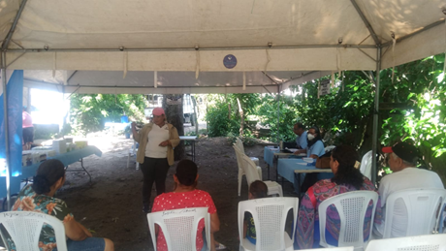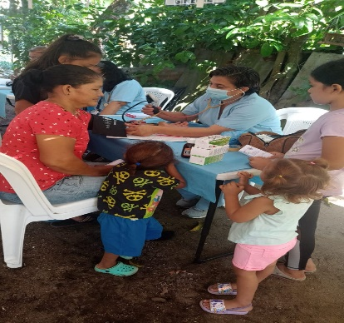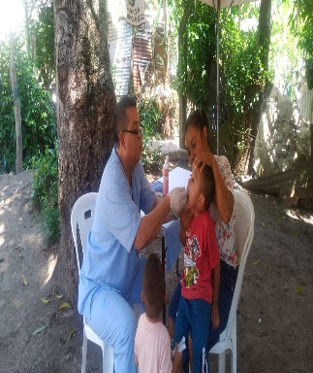
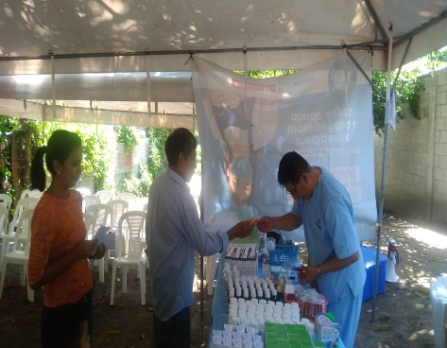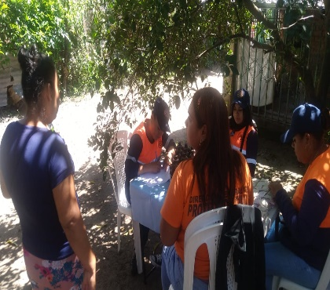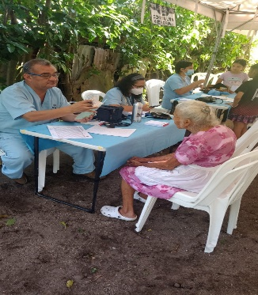

- BRIGADA MÉDICA 3 CEIBAS ARRIBAS
Se realizó la brigada médica en Cantón 3 Ceibas Arriba trabajo articulado con Tejido Social y U. Prevención de Riesgo, se brindó 129 consultas médicas ,40 consultas odontológicas, se aplicaron 15 vacunas del programa nacional, 2 vacunas caninas, se entregaron 296 bolsas de abate y 41 frascos de Puriagua. Además, se hace a la entrega de 4 bote de alcohol liquido de 72 % para continuar las medidas de bioseguridad contra el COVID, también se les entrego Multivitaminas y desparasitantes.
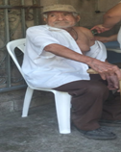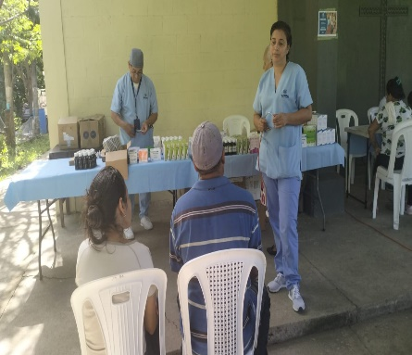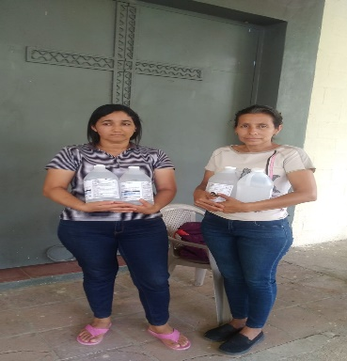
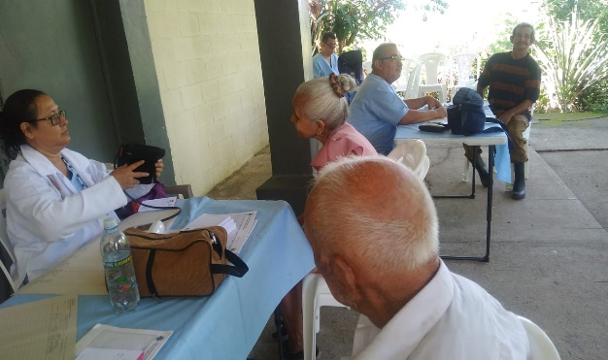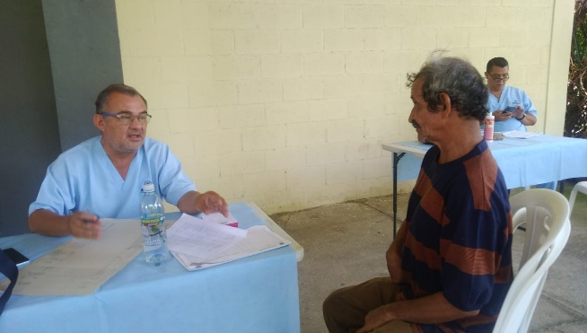

- BRIGADA MÉDICA CANTON PETACONES
El personal de la Clínica Municipal trabajando articuladamente con Tejido Social, Gestión de Riesgo. Se realizó brigada médica en Casa Comunal de Cantón Petacones brindando 225 atenciones médicas y 40 atenciones odontología realizándole limpieza profiláctica, se entrega los medicamentos así como multivitaminas y desparasitantes, además se realizó una visita domiciliar, en el cual se evaluó un paciente en el hogar, se le proporciono el medicamento necesario para su recuperación
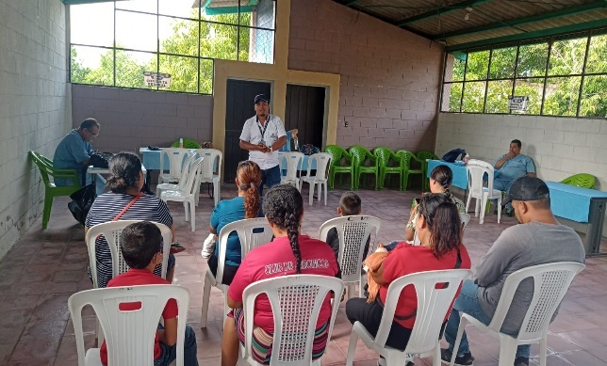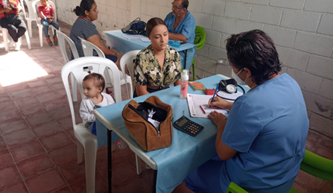
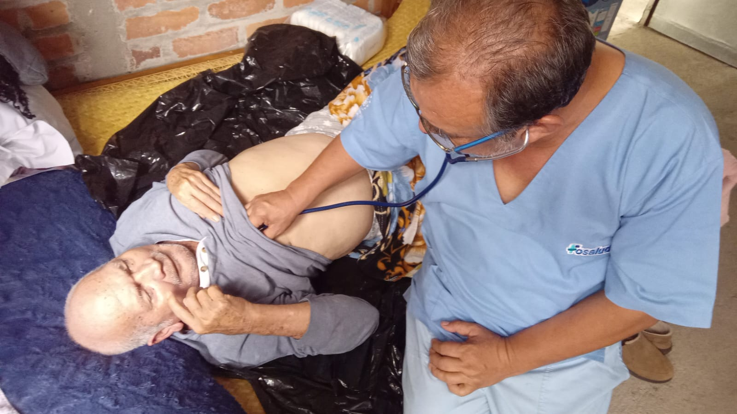

- BRIGADA MEDICA EN CANTON CEIBAS ABAJO
Se realizó brigada médica en Casa Comunal de Cantón 3 Ceibas Abajo, trabajando articuladamente con Tejido Social, Gestión de Riesgo; Se brindaron 100 atenciones médicas y 40 atenciones odontología, se aplicaron 25 vacunas del programa nacional, se aplicó 1 vacuna antirrábica, se entregaron 22 frascos de Puriagua y 222 bolsas de abate, también se les entrego desparasitantes y Multivitaminas a la población de la comunidad
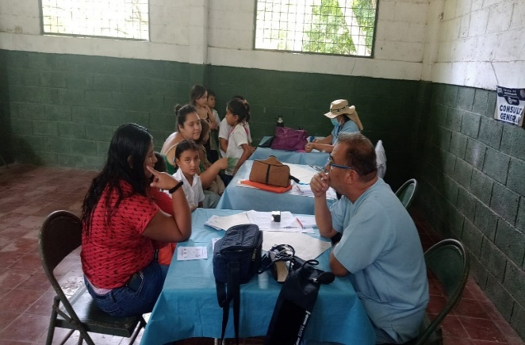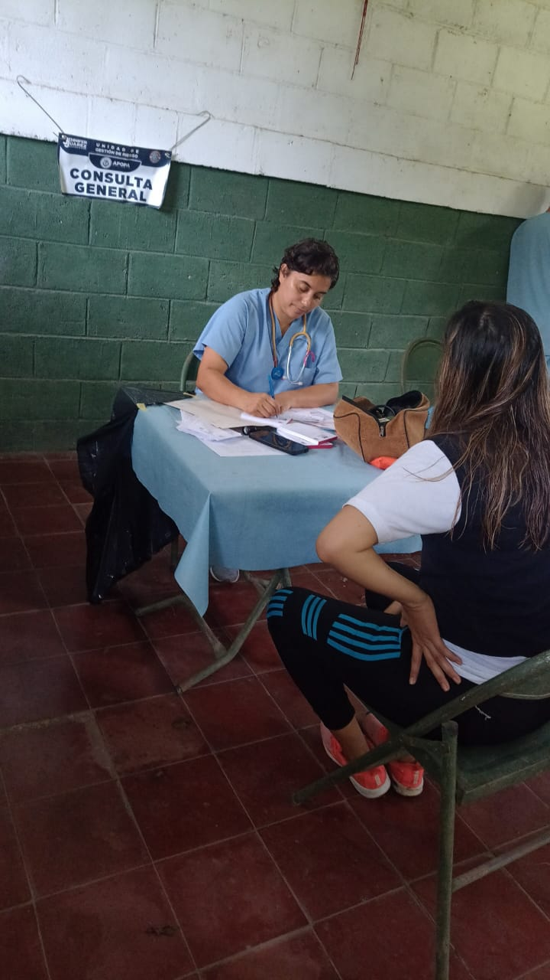
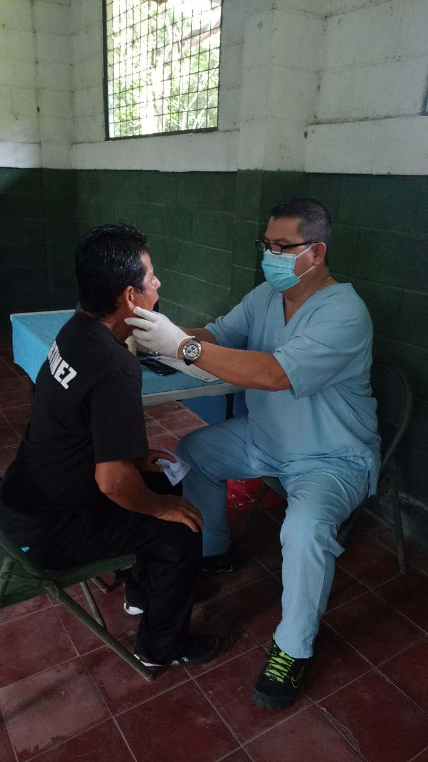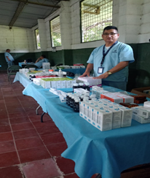

- BRIGADA MEDICA SAN ANDRES
Se realizó Brigada Médica en la calle principal de la Col. San Andrés, 165 brindó atenciones médicas, 40 atenciones odontológicas, 39 aplicaciones de vacunas del programa Nacional, se aplicaron 18 vacunas antirrábica a perros y gatos, además se entregó 306 bolsas abate y 28 frascos de Puriagua, a 13 personas se les entrego rodenticida, además se brindó multivitaminas y desparasitarías.

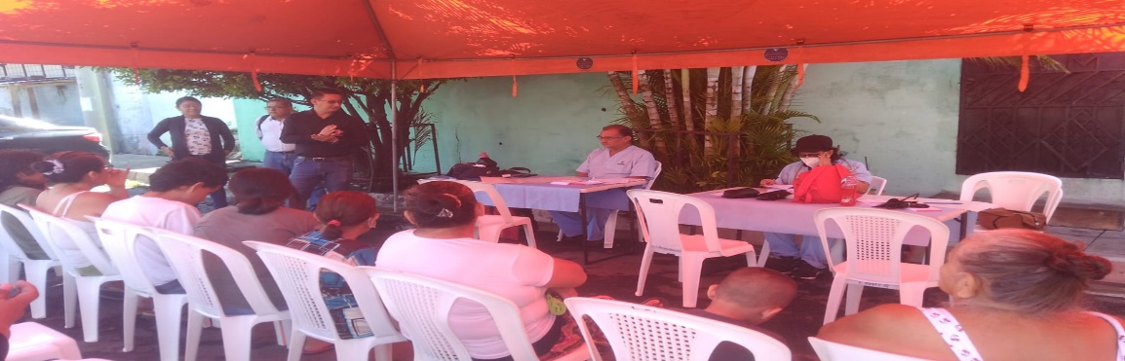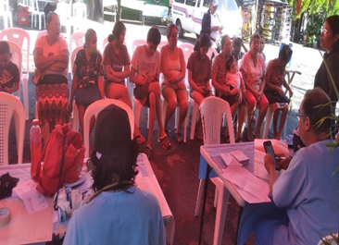

- BRIGADA MEDICA JARDINES DE MADRE TIERRA
Se realizó la brigada médica en Col. Jardines de Madre Tierra 2 en la casa Comunal que se encuentra en ubicado en el Centro Recreativo de Jardines brindó 170 atenciones médicas, 19 atenciones odontológicas, se entregó y desparasitarías
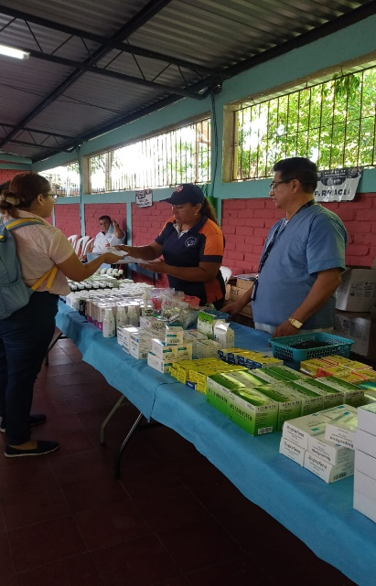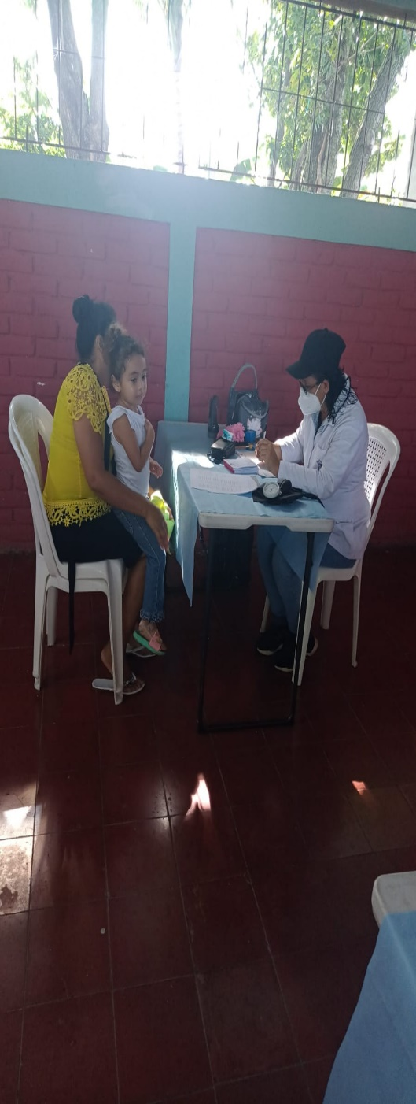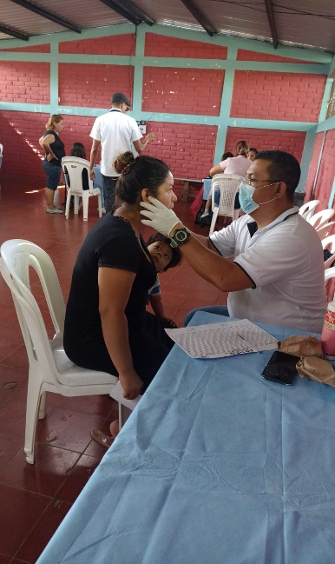

ACCIONES PREVENTIVAS QUE SE REALIZAN PARA LA POBLACION

- ACCIONES DE ABATIZACION Y ELEMINACION DE CRIADEROS DE LAS AREAS DE ALCALDIA MUNICIPAL
En el marco de la celebración de día internacional del Día internacional del dengue realizamos la campaña de Dia internacional del Dengue, el personal de la Clínica Municipal articulo trabajo con Unidad de Prevención de Riesgo realizando evaluación , inspección las diferentes áreas de la Alcaldía Municipal como plantel, Edificio Central de la Alcaldía , Zona Segura ,CDI del Municipio ,Clínica Municipal y Biblioteca Municipal en las cuales se evaluaron las instalaciones se encuentre libre de reservorios que contenga larvas de Aede aegypti productor del Dengue y tomar las acciones necesarias para su eliminación de Criaderos , concientizando a cada una de las entidades en mantener las medidas necesarias para eliminar a larva
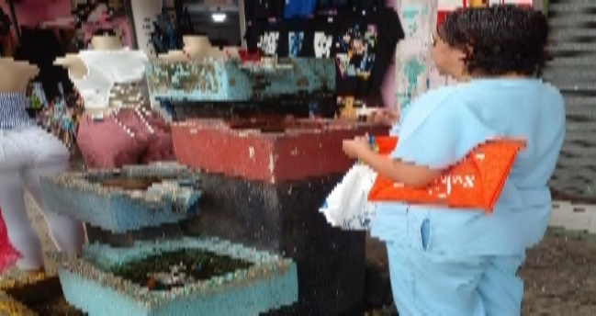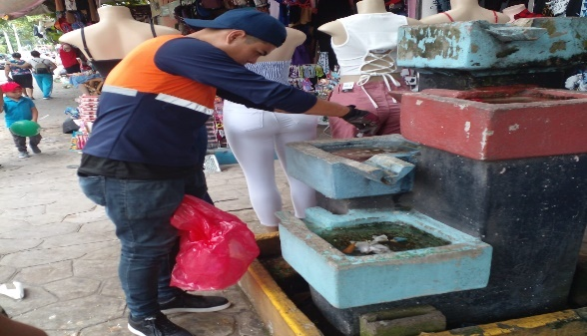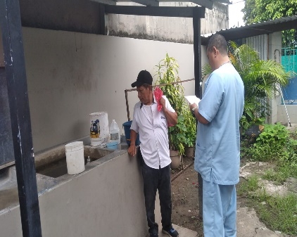
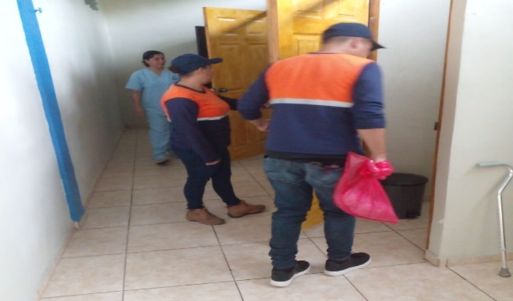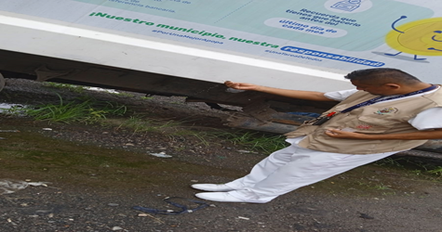
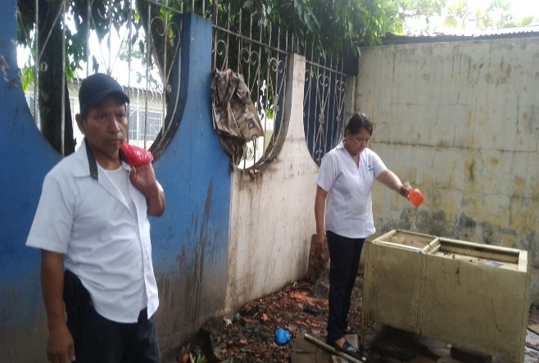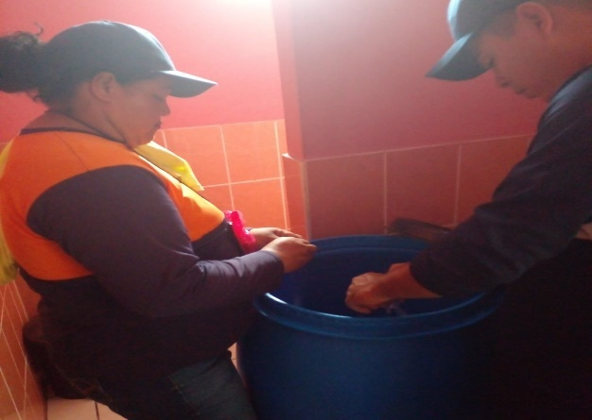

- ABATIZACION Y FUMIGACIÓN DE COLONIA VALLE DEL SOL, NUEVA APOPA Y TIKAL
Se realiza los empleados de la Clinica Municipal de Apopa realizan Acompañamiento en la abatizacion de las colonias Nueva Apopa ,Col. Popotlan , ya que en las estadísticas epidemiológicas se han encontrado las cifras más elevadas en el municipio de apopa, por lo que se trabajó articuladamente con Unidad de Salud Chintuc y Popotlan , Unidad de Prevención de Riesgo y Clínica Municipal para poder erradicar este vector de nuestro Municipio, siendo beneficiados más de 500 hogares y más de 1000 personas con nuestra intervención.
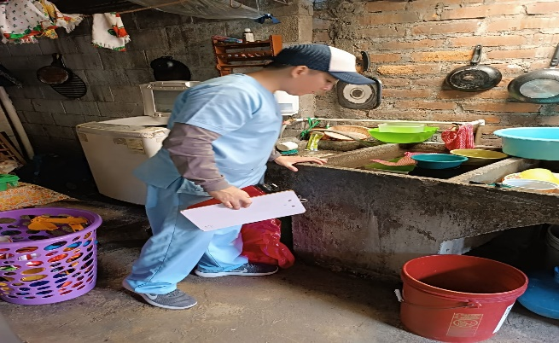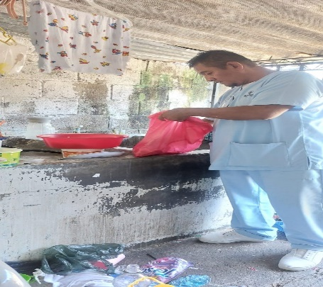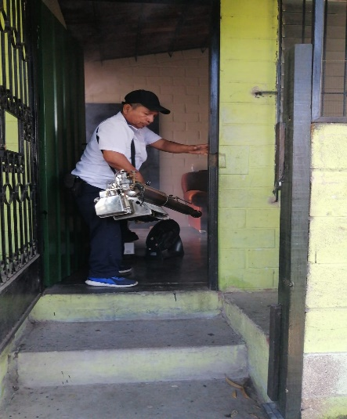
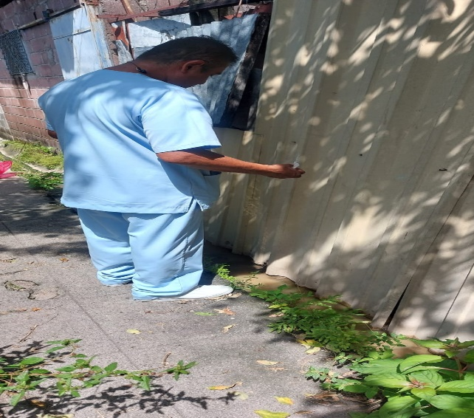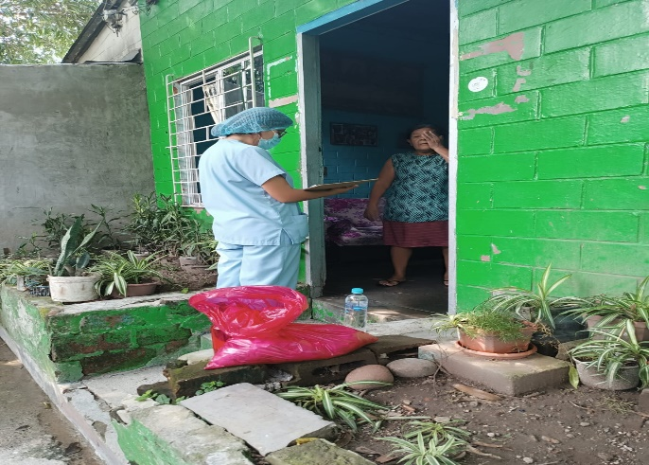
- ACOMPAÑAMIENTO EN LA CAMPAÑA DE VACUNACION
El personal de la Clínica Municipal acompaño a la Unidad de Salud Chintuc en la Campaña de Vacunación en la que el personal colaboro en la labor de visitar casa por casa y concientizar a la población en general que se apliquen las vacunas del programa nacional en los niños menores de 5 años, de Covid, vacuna de la Influenza, vacuna preventiva de VPH dirigido para niñas y niños de 9 a 10 años, beneficiándose más de 200 personas habitantes de la Col, San Cayetano, Comunidad El Sartén, Comunidad Joya Grande
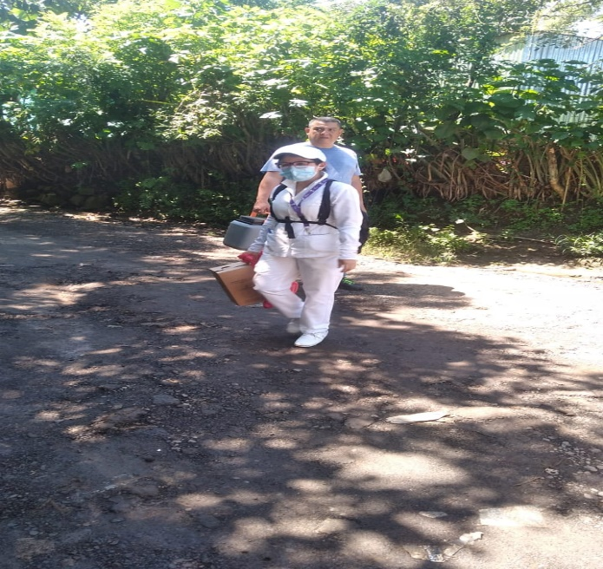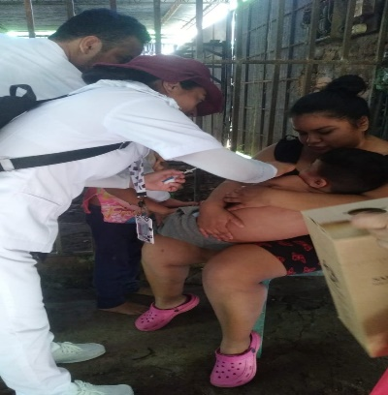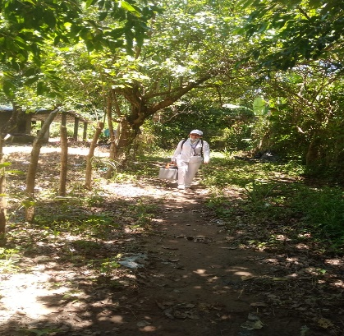
- BRIGADA DE TOMA DE PRUEBAS DE VIH.
Los empleados de la Clínica Municipal realizamos Brigada Preventiva beneficiando a la población Apopense con la toma de prueba de VIH, trabajo articulado Fundación Orquídeas del Mar realizándose 50 pruebas rápidas de VIH en el parque Central de Apopa, El personal se encargó de brindar charla educativa, además se brindó charla pre y post consejería, además de concientizo a la población la importancia de la inmunización.
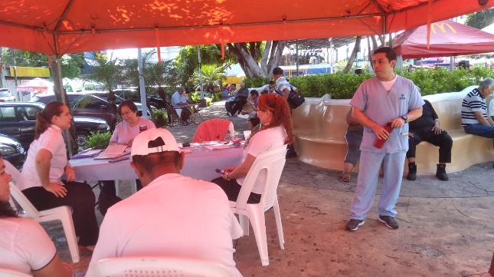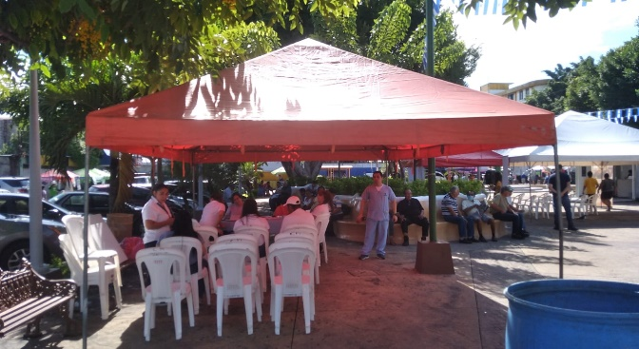

- ACOMPAÑAMIENTO EN CAPACITACION DE MANIPULADORES DE ALIMENTOS
El personal de la Clínica Municipal trabaja articuladamente con el MINSAL en la brindar la capacitación de Manipuladores de alimentos a encargado de los Cafetines de los diferentes Centros Educativos del Municipio de Apopa. En la cual se les explica los procesos para manipulare adecuadamente los alimentos y se concientizo la necesidad que cumplan las medidas para prevenir enfermedades que afecta el bienestar del estudiante.
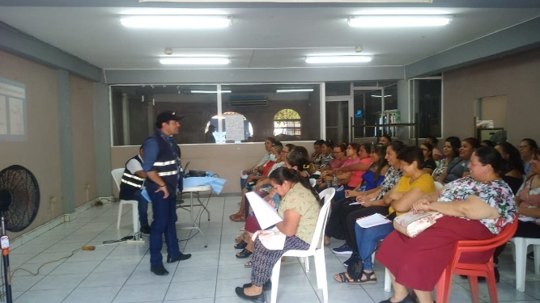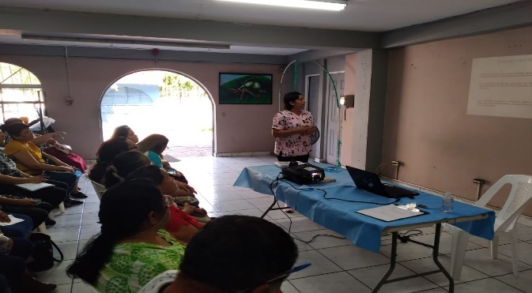

- REALIZACION PRUEBA DE PAPANICOLAU
Personal de la Clínica Municipal trabajando articuladamente con MINSAL coordina y realiza prueba de Papanicolau, examen de interés para diagnostico oportuno de cáncer cervicouterino a la población femenina garantizando el bienestar y prevención de esta letal enfermedad, siendo beneficiadas 28 pacientes femeninas
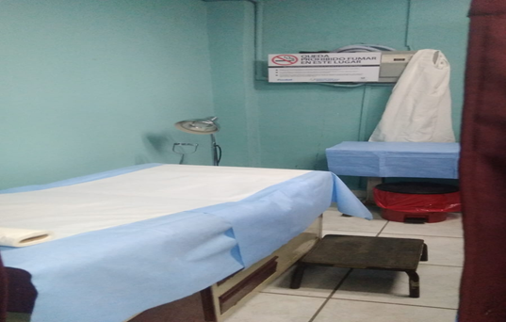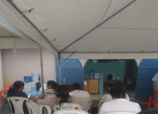

ACCIONES QUE SE REALIZARON EN LOS PROGRAMAS DE ADULTO MAYOR.

- BRIGADA MÉDICA A DULTOS MAYORES DE LA CASA DE ADULTO MAYOR SANTA BARBARA
Los empleados de la Clínica Municipal realizo Brigada médica preventiva en la que se realizaron evaluaciones médicas, y de pie diabético de todos los adultos pertenecientes a los grupos de la Casa de Adulto Mayor Santa Bárbara de los días Lunes, miércoles y viernes del mes de Julio brindaron atenciones médicas, atenciones odontológicas.
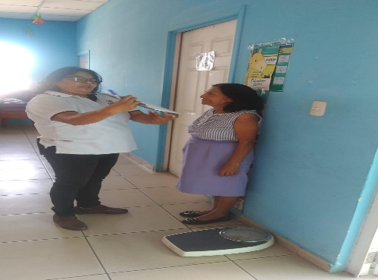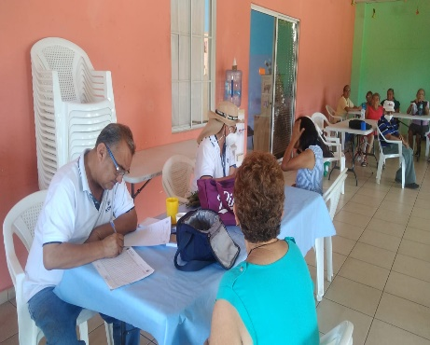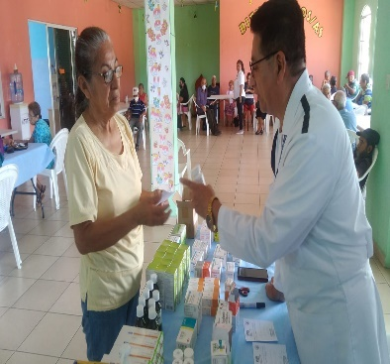
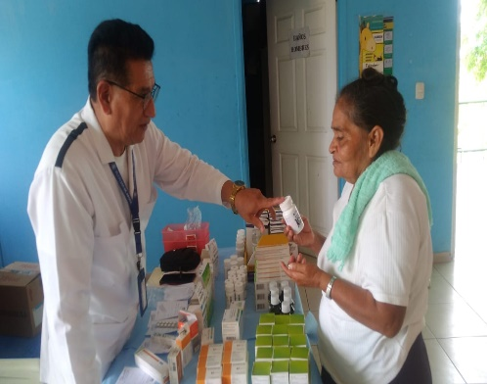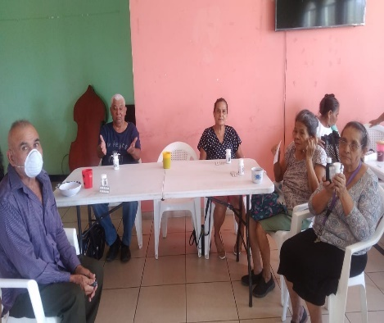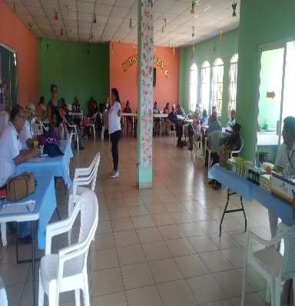

- BRIGADA MEDICA A DULTOS MAYORES DEL GRUPO DEL ADULTO MAYOR LOS ANGELES
Los empleados de la Clínica Municipal realizo Brigada médica preventiva trabajo articulado con Unidad del Adulto Mayor en la que se Brindaron 25 evaluaciones médicas, y de pie diabético, además se brindaron 10 evaluación odontológica, limpieza profiláctica con aplicación de flúor de todos los adultos pertenecientes a los grupos de Adulto Mayor residentes de la Col. Los Ángeles.

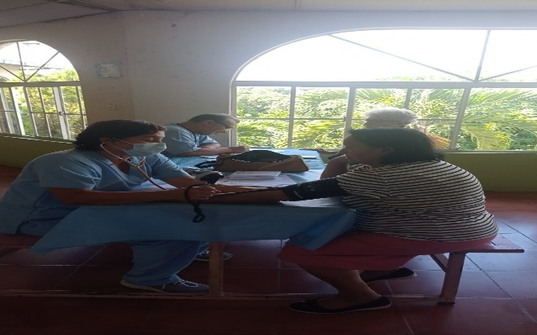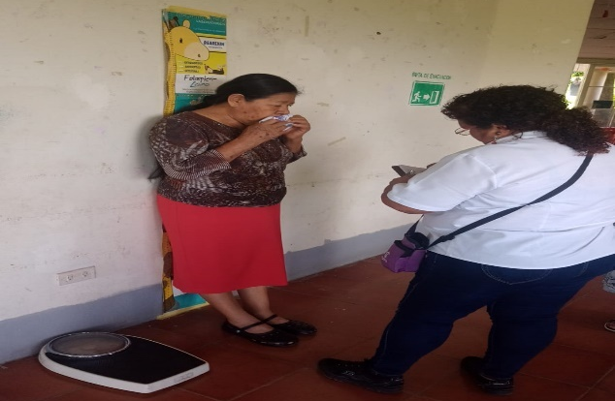
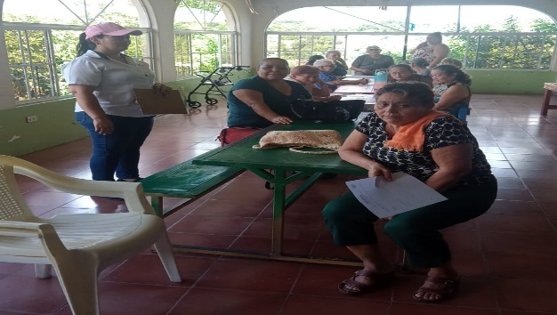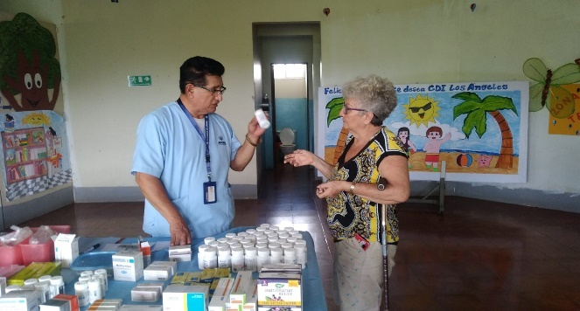
- NUEVO AMANECER (19/9/2023)
Los empleados de la Clínica Municipal realizo Brigada médica preventiva en la que se realizaron 25 evaluaciones médicas, y de pie diabético, además de evaluación odontológica, limpieza profiláctica con aplicación de flúor de todos los adultos pertenecientes a los grupos de Adulto Mayor residentes de la Col. Nuevo Amanecer.
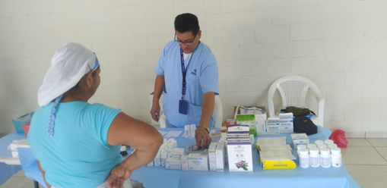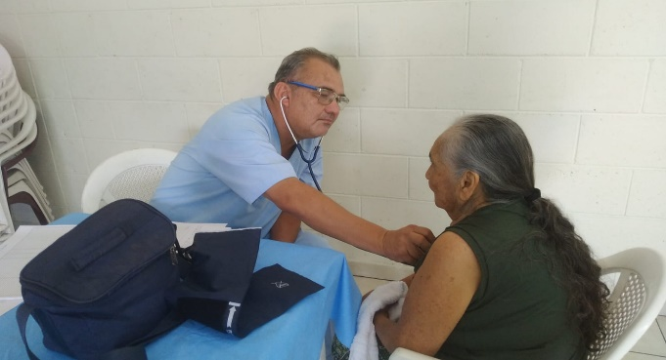
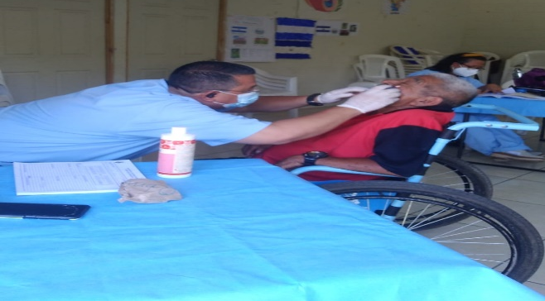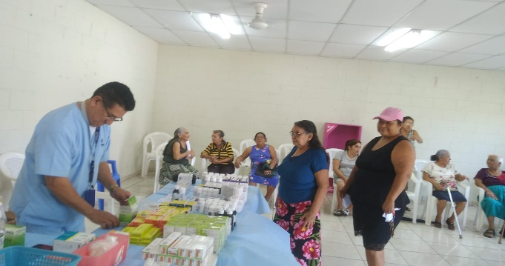
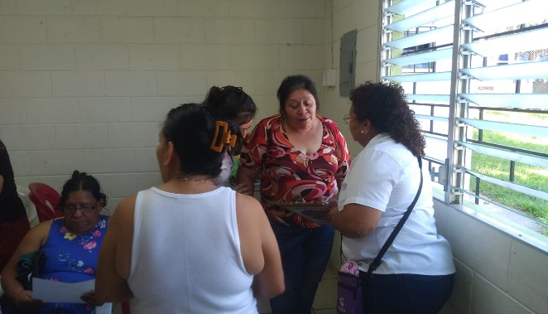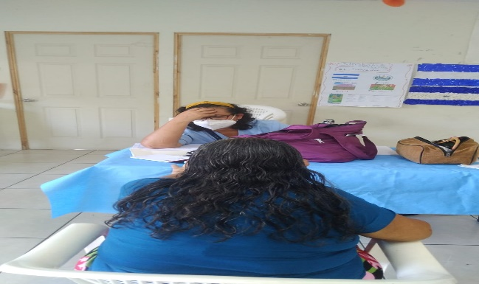
ACCIONES QUE SE REALIZARON EN EL PROGRAMA DE LOS CENTROS DE DESARROLLO INFANTIL
- El personal de la Clínica Municipal continua con las evaluaciones médicas de los niños que asisten a los diferentes Centros de Desarrollo infantil Los Ángeles y Valle Verde en la que se continuó con los controles de niño sano, de los cuales se atendieron los niños que en las intervenciones anteriores no se había logrado evaluar, se les realizo evaluación médica y se les realizo limpieza odontológica, profiláctica, con aplicación de flúor. Algunos de los niños presentaban algún proceso de enfermedad por lo que se les proporcionaba el medicamento necesario para su mejoría, además se le entrego antiparasitario, así como multivitaminas, se beneficiaron un total de

- CDI VALLE VERDE
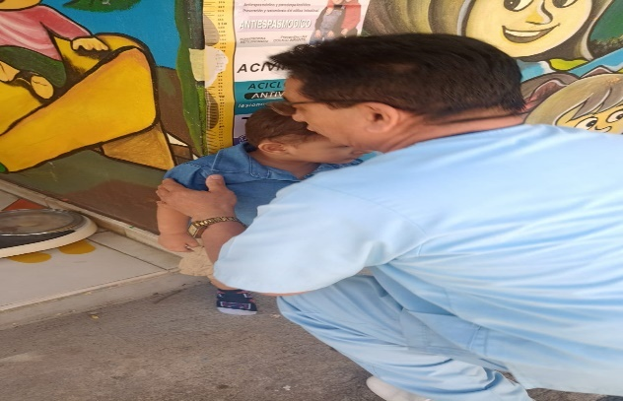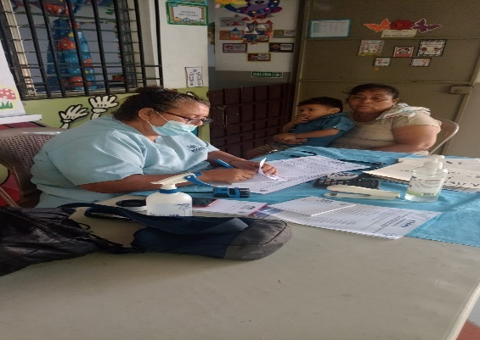
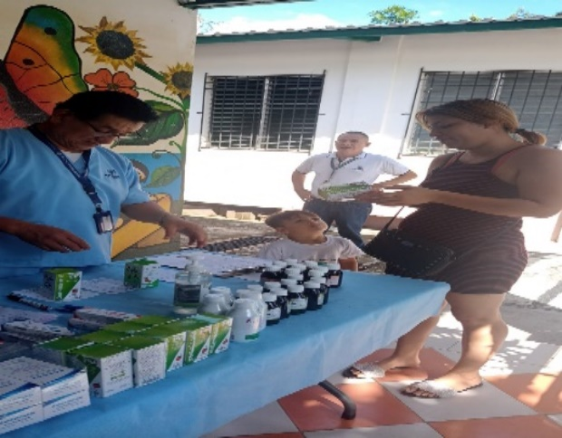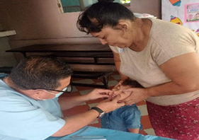
- CDI LOS ANGELES
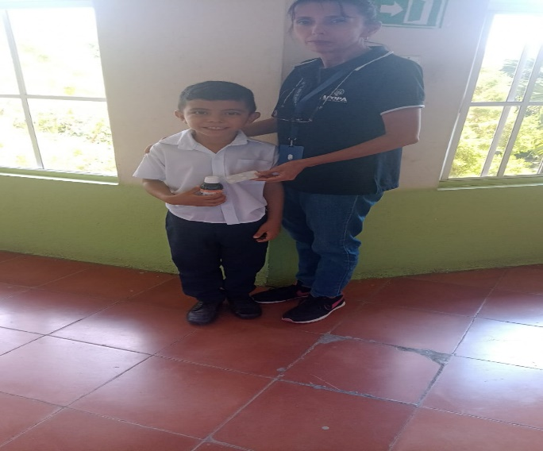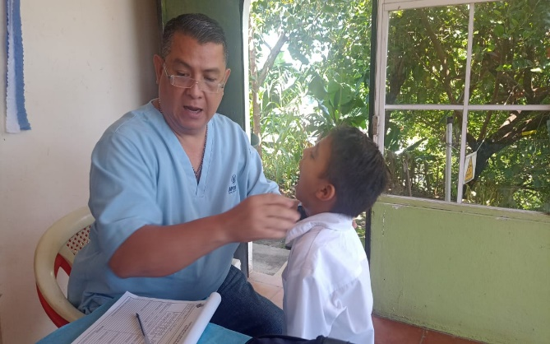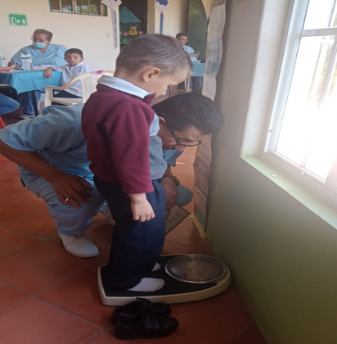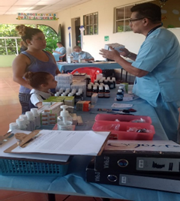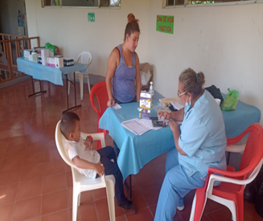

• CDI VALLE DEL SOL
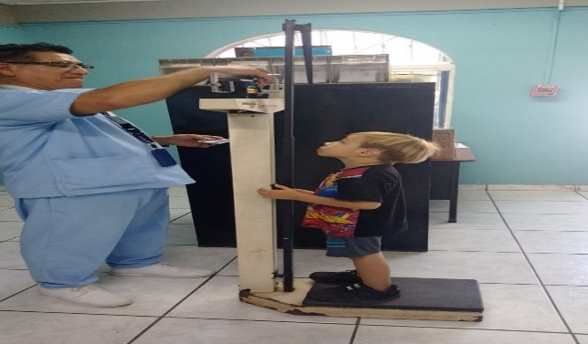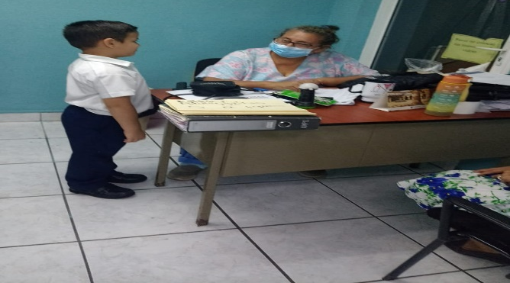

ACCIONES DE PROMOCIÓN Y PREVENCIÓN DE SALUD A LOS EMPLEADOS DE LA ALCALDÍA MUNICIPAL

- CHARLA DE AUTOCUIDO A EMPLEADOS DE LA ALCALDIA MUNICIPAL
Como Unidad de Promoción para la salud su área de psicología tiene como objetivo fomentar cambios en entorno que ayuden a promover , prevenir y proteger un estado completo de bienestar físico, mental y social de cada uno de los empleados de la Alcaldía Municipal, de Apopa a través de la prevención de enfermedades por medio de charlas que den a conocer los principales factores de riesgo que afecta el bienestar de cada uno de ellos, Se brindó un taller de auto cuido en todas las unidades del edificio Central de la Alcaldía, ,además se les entrego un frasco de complejo B12 para aplicarla intramuscular.
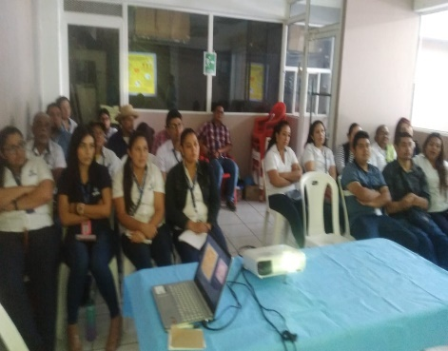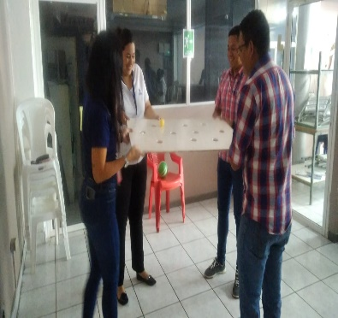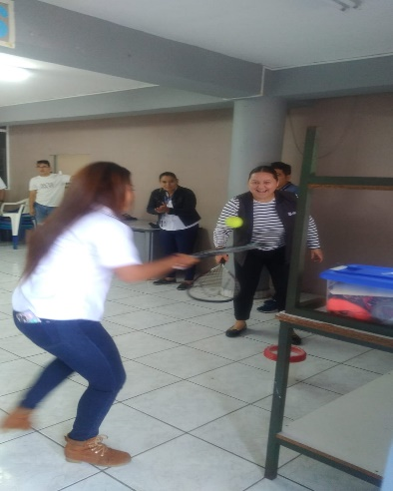
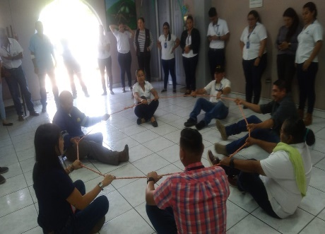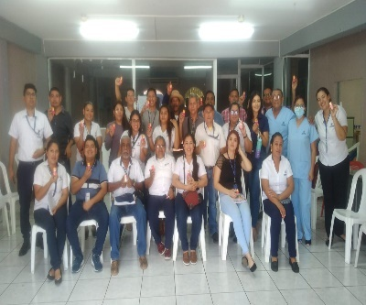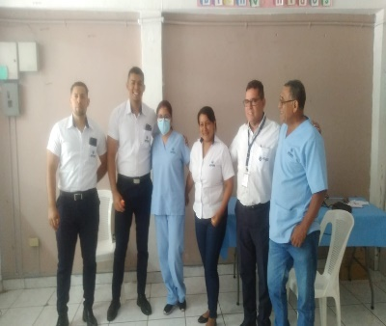
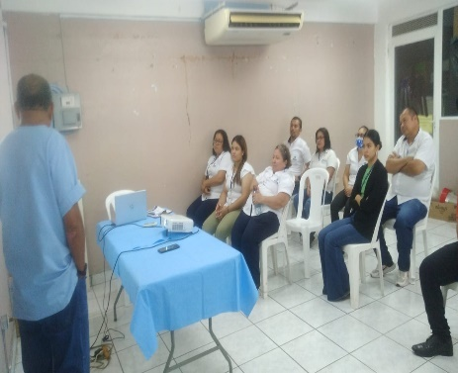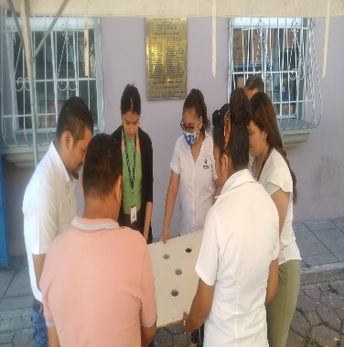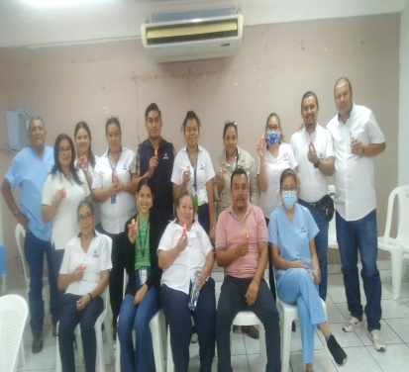

EVALUACION MEDICA DE LOS EMPLEADOS DE ALCALDIA MUNICIPAL
En el mes de julio y agosto se continuo la realización de exámenes de laboratorio así como evaluación médica de los empleados de la Alcaldía Municipal, en el que el personal de la Clínica se trasladó a las instalaciones del edificio Central a cercando nuestros servicios profesionales a los empleados municipales garantizando su bienestar físico cada uno de ellos ,también se les brinda la medicación necesaria para el padecimiento diagnosticado , además con esta intervención logramos realizar diagnósticos oportuno de enfermedades crónica y de mayor gravedad refiriéndose al ISSS
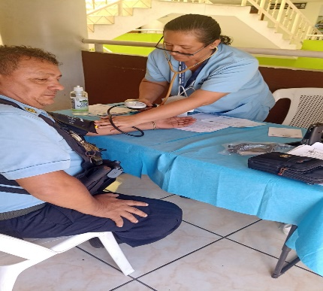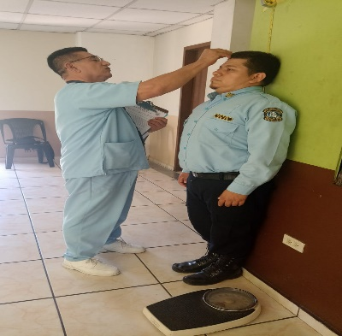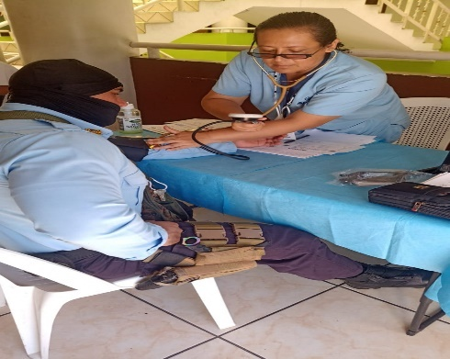
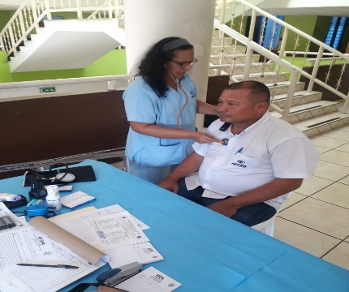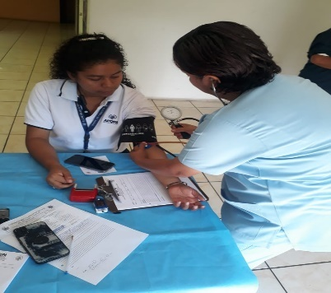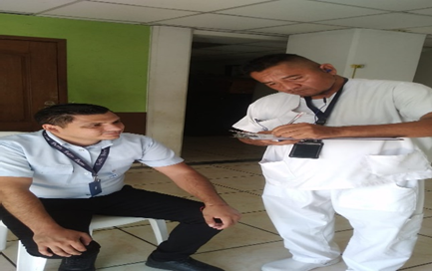

- CHARLA DE PREVENCION DE VIH
Como Unidad de Promoción para la salud nuestro objetivo es promocionar las diferentes enfermedades y dar conocimientos actualizados de las misma lo que permite brindar conocimientos básicos , claros , libres de tabú, garantizando la eliminación del estigma y discriminación , promoviendo cambios de estilo de vida saludable , se beneficiaron en el mes de Agosto los empleados de las Unidades de Gestión de Riesgo ,Gestores Comunitarios, Biblioteca , Archivo, CDI Valle del Sol, Los Ángeles, Santa Catarina y Valle verde , además Rastro y Cementerio.

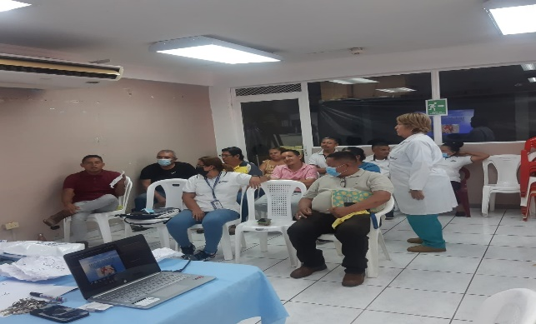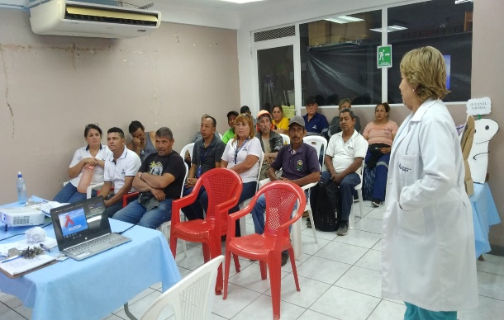

En el mes de septiembre se beneficiaron los empleados de Unida Ambiental, los 3 grupos del CAM y los empleados de las diferentes Unidades que se encuentran en el en el edificio central en la cual se realizaron 4 grupos cada día durante 2 días, siendo beneficiado un total de 160 empleados beneficiados.
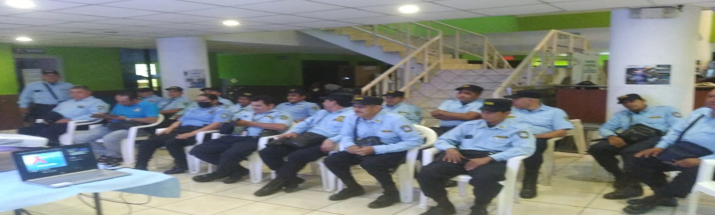
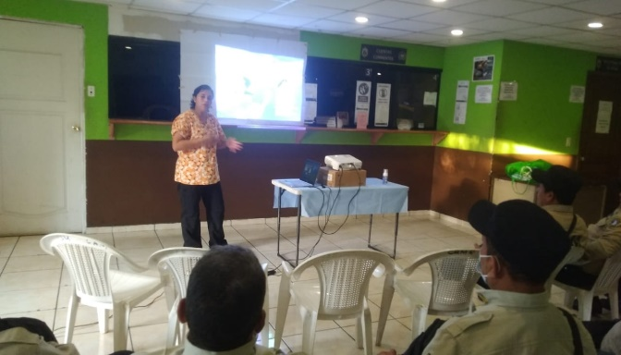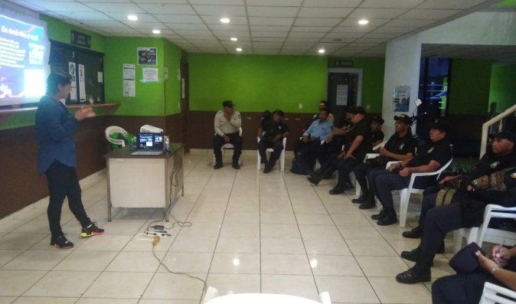
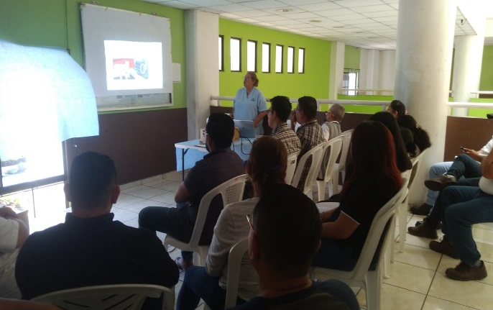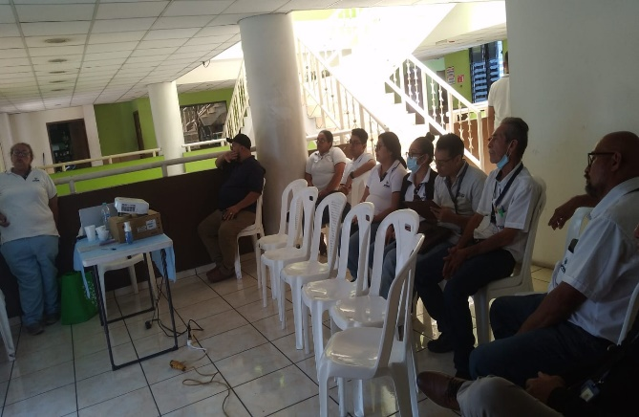
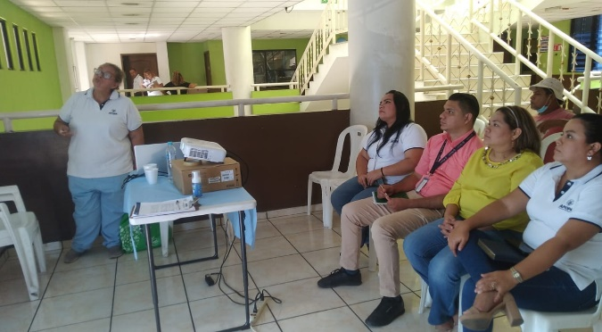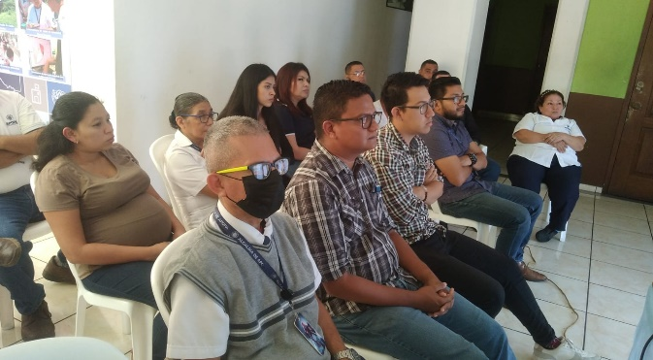
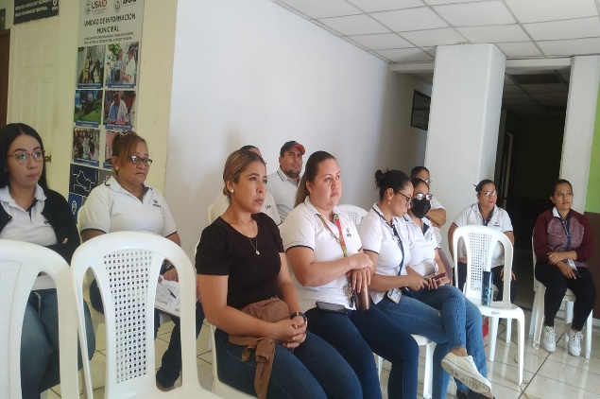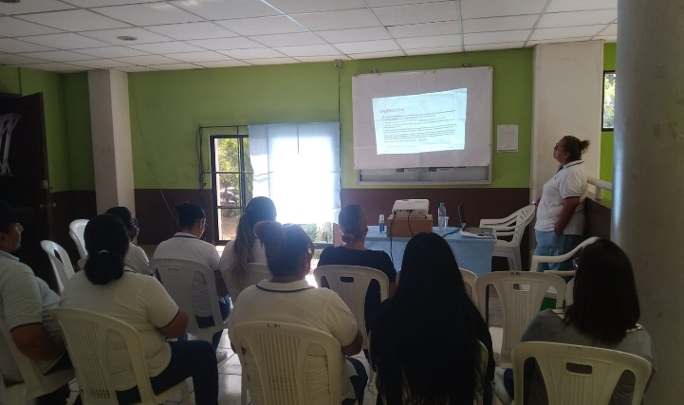
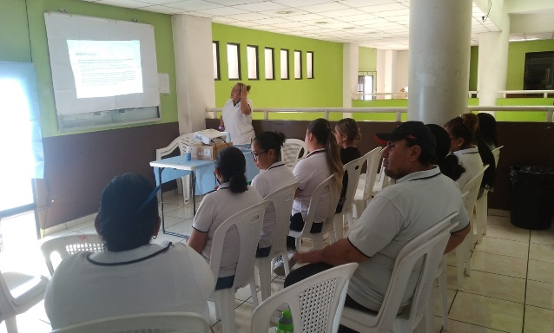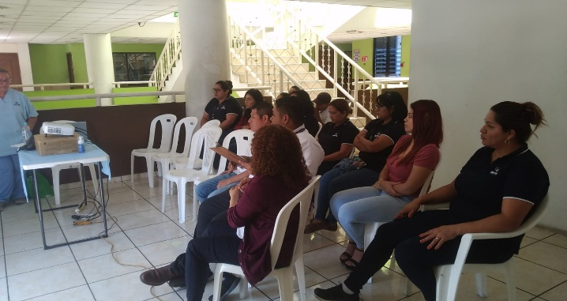
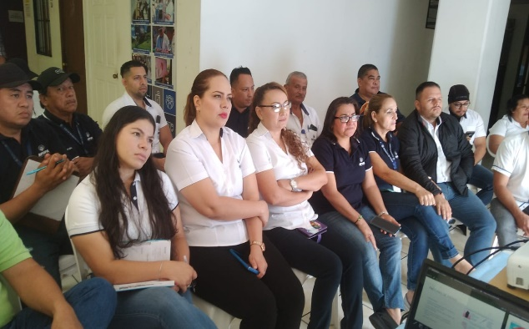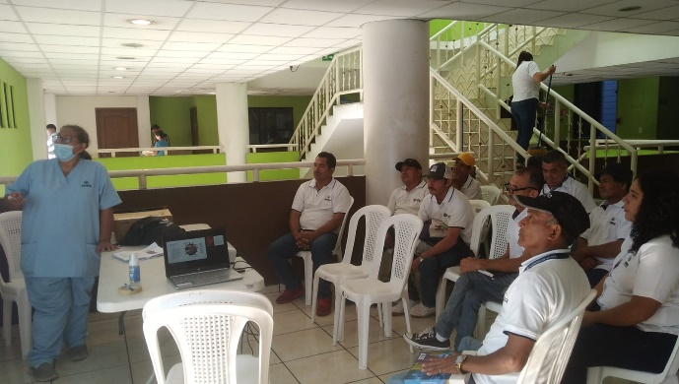
- REALIZACION DE EXAMENES DE LABORATORIO, EVALUACION MEDICA DE EMPLEADOS DE ALCALDIA.
Personal de la Clinica Municipal brindo atención médica en el mes de Julio y Agosto en la que se realiza la Segunda evaluación médica y realización de exámenes de laboratorio a los empleados de la Rastro (externos e internos) un total de 39 empleados del Rastro y 12 empleadas encargadas al área de cocina y sus colaboradoras de Centro de Desarrollo Infantil, garantizando el bienestar de nuestros empleados para desempeñar sus labores en las mejores condiciones de salud .
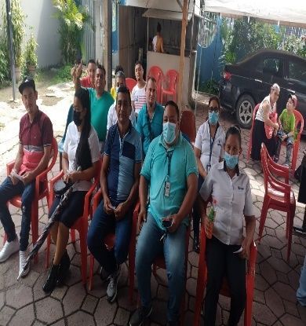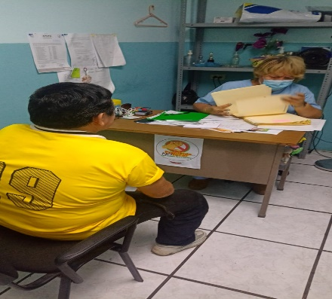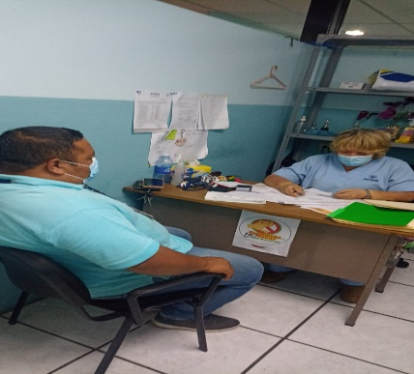

ACOMPAÑAMIENTOS DEL PERSONAL DE CLINICA A OTRA ACTIVIDADES DE LAS DIFERENTES UNIDADES
- ACOMPAÑAMIENTO EN EL DESFILE DEL 15 DE SEPTIEMBRE
El personal de la Clínica acompaña a U, Gestión de Riesgo y Centros Escolares del Municipio de Apopa en el desfile del 15 de septiembre, en el cual la mayoría de los Centros escolares y Colegios del Municipio, garantizando el bienestar de todos los alumnos que asistieron a la actividad, brindando atención medica
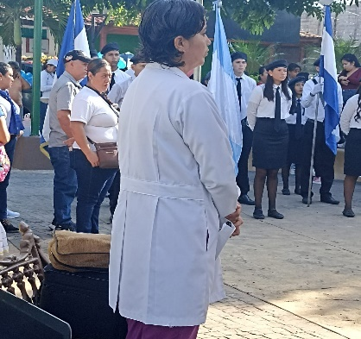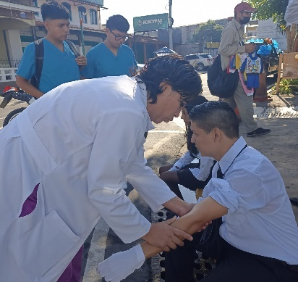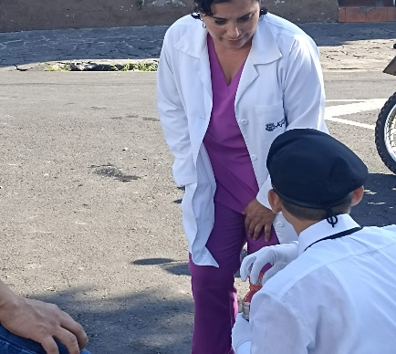
- ACOMPAÑAMIENTO A BIBLIOTECA EN LA ACTIVIDAD DE LOS JUEGOS TRADICIONALES.

Acompañamiento a la actividad de Juegos tradicionales realizados por la Unidad de Biblioteca mes Agosto con los equipos en la Cancha de Básquet ball en el IMDA; realizaron las actividades de juegos tradicionales en el cual los empleados de la clínica Municipal fungieron el rol en mantener las medidas de bioseguridad, así mismo de encontrarse vigilante de buen estado de salud de todos los niños y adolescentes asistentes a la actividad

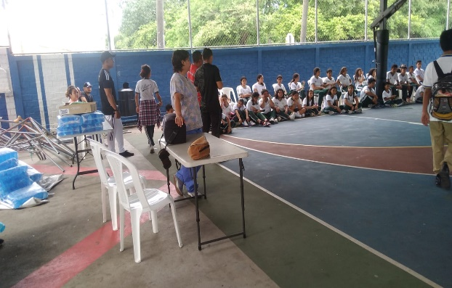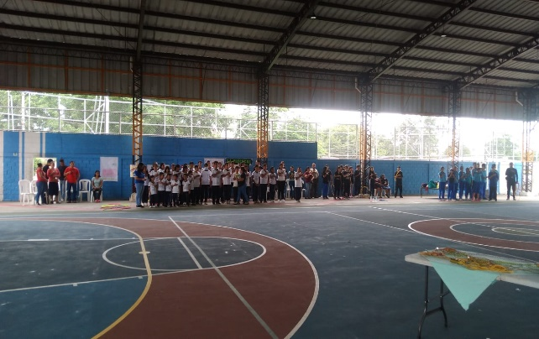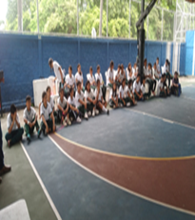

- ACOMPAÑAMIENTO DESFILE DE CENTROS DE DESARROLLO INFANTIL (29/9/2023)

Acompañamiento a la actividad del desfile de cierre al mes patrio realizado por los Centros de Desarrollo Infantil del Municipio de Apopa ; en el cual los empleados de la clínica Municipal fungieron el rol en mantener las medidas de bioseguridad, así mismo de encontrarse vigilante de buen estado de salud de todos los niños asistentes en la actividad pertenecientes a los centros de desarrollo Infantil , valle del sol santa Catarina, Valle verde y los Ángeles , además nos acompañaron los niños de los círculos infantiles del municipio, además apoyamos en la colocación de las sillas y el ordenamiento de los asistentes de la actividades
